本人確認書

有關適用加強邊境管制政策相關之新措施（27）等的
入境快速通道以及與Visit Japan Web使用相關之
入境者確認事項
20 年 月 日
●●●●（入境者姓名）

本人（入境者）根據加強邊境管制政策相關之新措施（27）等，在預定入境日本時，同意以下內容。
※請仔細確認以下內容後，在□部分打勾☑。

□ 為了使入境手續順暢進行，在入境日本前安裝MySOS（入境者健康居所確認APP），並使用快速通道（可在入境前將檢查證明等的資訊輸入到MySOS，事先完成審查的服務）。
□ 為了使入境手續順暢進行，在入境日本前使用Visit Japan Web服務（可在入境時進行檢疫、入境審查、海關申報等入境手續的網路服務）。

※如果上述任何一項都無法進行打勾☑，請從以下內容中選擇其理由、情況等，並在□部分打勾☑。
□ 於所在國沒有智慧型手機或網路環境。
□ 於所在國使用的智慧型手機或網路環境的規格不符，無法安裝APP或存取網站。
□ 預定從可使用快速通道或Visit Japan Web服務的機場（註）以外的地方入境日本。
（註）有關可使用的機場，請從以下的QR碼確認服務詳情。

★您可從以下的QR碼閱覽快速通道以及Visit Japan Web服務的詳情。★
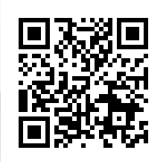
←有關
Visit Japan Web
←有關
快速通道

